补充材料与待核实事项

摘要及全文统计的追溯说明
摘要的28/56来源D01，22/6、13/15及9反转来源D04/D05；候选与EDA符号来源D11/D14/D15。正文沿用[D01]—[D17]，逐值来源见data/数据来源索引.csv（2733条）。所有原值与bess保留，核查只证明转录和算术一致，不代替原始作业验证。

S1 数据来源与核查范围
[Dxx]指向data/数据来源索引.csv；每条包含体系、指标、原值、原表单元格。下面给出用途和核心来源范围，逐值表为机器可复核版本。
索引 | 对应内容 | 原始来源
D01 | 体系命名、覆盖与频率汇总 | HOClxlsx.xlsx：NBO主表、编号对照；逐值单元格见CSV
D02 | MEP原字段及反例 | HOClxlsx.xlsx：MEP；逐值单元格见CSV
D03 | 全部几何、基准与距离差 | HOClxlsx.xlsx：结构数据；逐值单元格见CSV
D04 | 全28对能量排序及范围 | HOClxlsx.xlsx：bess；逐值单元格见CSV
D05 | 九对反转与Eb-Eint表列差量 | HOClxlsx.xlsx：bess；逐值单元格见CSV
D06 | 正或近零结合量 | HOClxlsx.xlsx：bess；逐值单元格见CSV
D07 | NBO通道身份、计数和E2 | HOClxlsx.xlsx：NBO主表；逐值单元格见CSV
D08 | CT端比较及与Eb反例 | HOClxlsx.xlsx：NBO、bess；逐值单元格见CSV
D09 | 局部拓扑符号与rho可疑差异 | HOClxlsx.xlsx：AIM、结构数据；逐值单元格见CSV
D10 | WBI可用与缺失 | HOClxlsx.xlsx：结构数据；逐值单元格见CSV
D11 | EDA完整求和与跨表差 | HOClxlsx.xlsx：EDA、bess；逐值单元格见CSV
D12 | 代表体系EDA及配对抵消 | HOClxlsx.xlsx：EDA、bess；逐值单元格见CSV
D13 | NOCV Energy字段，含义未知 | HOClxlsx.xlsx：NOCV；逐值单元格见CSV
D14 | 三个H端优先强重排候选 | HOClxlsx.xlsx：AIM、NBO、NBO主表、bess、结构数据；逐值单元格见CSV
D15 | Cl-NHCme重点个案 | HOClxlsx.xlsx：AIM、NBO、NBO主表、bess、结构数据；逐值单元格见CSV
D16 | 按名称对应系列及混配比较 | HOClxlsx.xlsx：NBO、bess、结构数据；逐值单元格见CSV
D17 | 近零端间差 | HOClxlsx.xlsx：bess；逐值单元格见CSV
衍生量统一为δb=Eb(H)−Eb(Cl)、δint=Eint(H)−Eint(Cl)、g=Eb−Eint、R=EDA_E−Σ5。D05表列差量未自动命名形变能；D11/S1的舍入界限仅用于算术审计。任何BCP、CT或NOCV字段身份未核实处均不得据文献反填。

S2 统计口径与证据限制
H/Cl标签表示原表取向，统计分母固定为28对或56条构型。CT的26/20表示28对中26对Cl端表值更大，其中20对仍为H端Eb较低。LP/BD计数为原表主供体类别，BCP身份、单位和跨分析几何仍待原始输出确认。近零差没有方法误差棒，不推算平衡丰度或速率。

S3 补充图
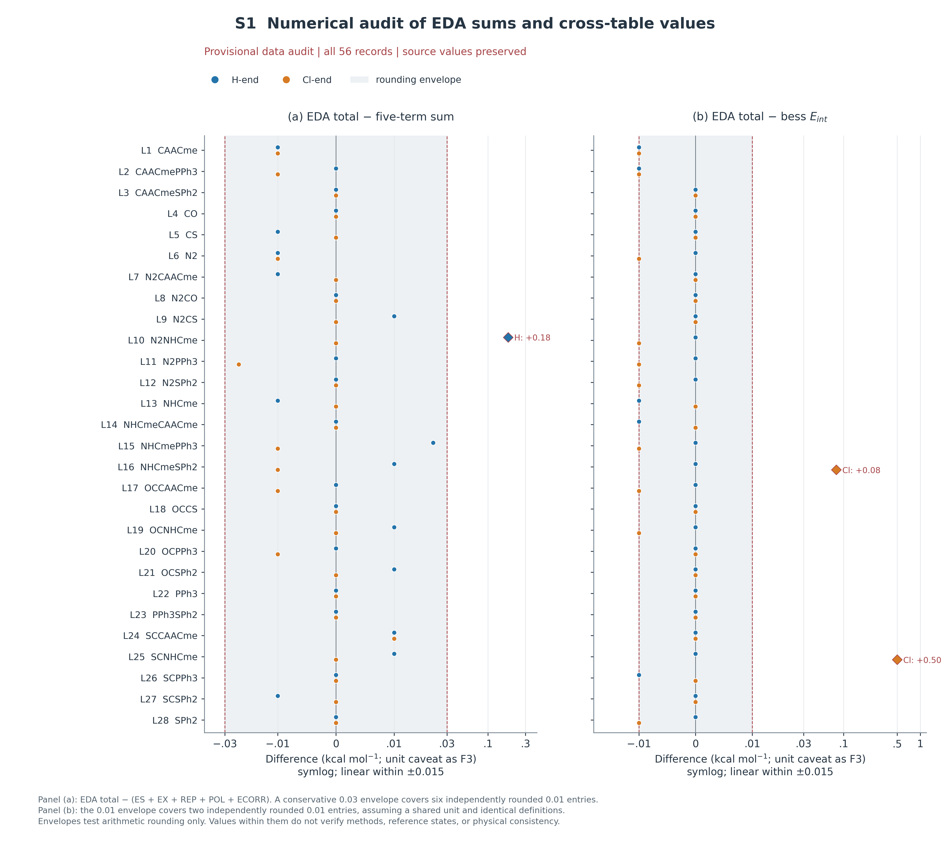
图S1 EDA求和与跨表能量审计。(a)R=EDA总量−(ES+EX+REP+POL+ECORR)；(b)EDA总量−bess Eint，均按体系名对应全部56条记录。阴影±0.03与±0.01分别为五项/总量和两列均独立保留0.01精度时的舍入包络，不是理论准确度或统计误差。H-N2NHCme残差+0.18、Cl-NHCmeSPh2跨表差+0.08、Cl-SCNHCme跨表差+0.50分别标注，未改任何原值。横轴标明symlog及线性区间±0.015；接近零不能证明方法、几何和参考态一致。单位限制同图3。
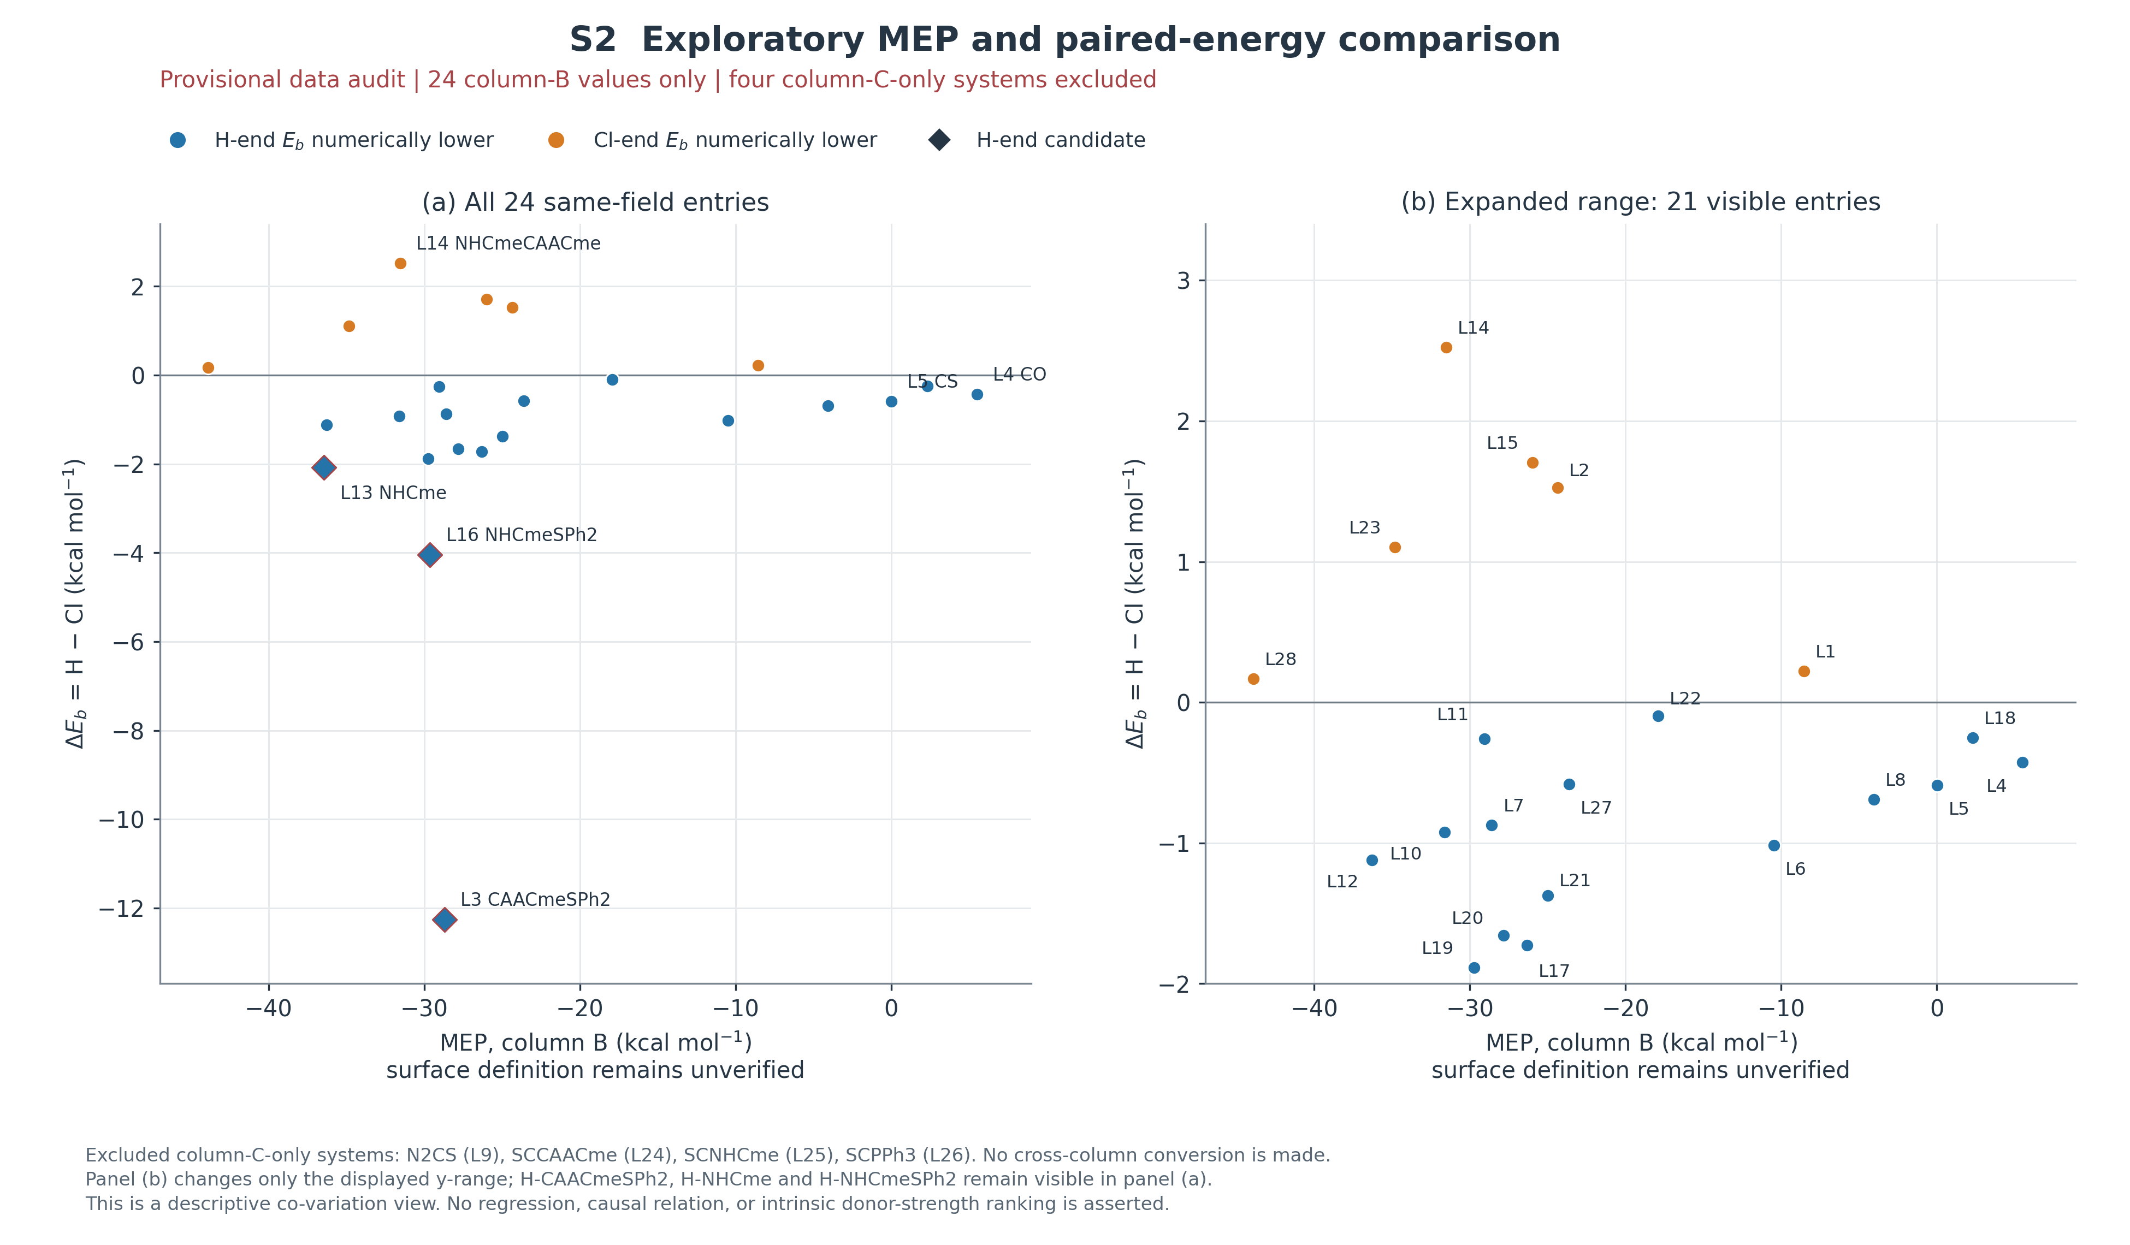
图S2 同字段MEP与两端Eb差的探索性比较。横轴仅为MEP!B2:B29中24个非空的Vs,min(C)表值，表头单位kcal/mol；纵轴为bess所得δb，亦为kcal/mol，二者虽同单位却不是同一物理量。四个仅C列体系N2CS、SCCAACme、SCNHCme、SCPPh3未并入B列。(a)全部24点；(b)局部视图，三H端优先候选仍完整显示在(a)。图中蓝/橙表示Eb表内低值端，不代表已核实偏好；未作回归、未断言因果或单调关系。MEP表面、区域及计算条件待核实。

S4 最小补充清单
已确认：所有自有数据为作者独立计算；bess中原值全部保留，不重复询问来源。
优先级 | 具体资料或定义 | 解决的问题及最小方案
P0 | Eint/Eb公式、冻结/优化单体参考、各列CP/BSSE及ZPE | 9对反转能否解释为形变代价；先完整核N2CAACme两端和三H端候选。
P0 | H-N2NHCme、Cl-NHCmeSPh2、Cl-SCNHCme原始EDA和相应Eint输出 | 分别解决0.18的闭合差、0.08和0.50的跨表差；不改值凑闭合。
P0 | 28母体完整组成、中心碳/HOCl原子号、电荷自旋与坐标 | 名称配对是否同一化学组成，是否优化后连接改变；核CSNHCme/SCNHCme别名。先取CO/NHCme/CAACmeSPh2/NHCmeSPh2四对。
P1 | 距离单位、角度定义、HOCl单体基准理论水平 | F2/F4坐标与内部键变化的单位和一致性；目前轴按原表未注明单位显示。
P1 | AIM BCP原子对/坐标及新旧键拓扑 | 核H-CAACmeSPh2 rho=0.1299与相近候选0.2595的差异；不得猜测修正。
P1 | 四重点候选新旧键WBI、自然占据/电荷、NBO能隙及Fock元 | 短接触是否伴随成键重排；很大E2的微扰解释是否适用。先用已有波函数后处理，不先重算56个全部分析。
P1 | CT分片、电荷方案、正号；ECORR/POL方法定义 | 能否称电子转移量、纯色散或轨道能；当前只按原列名讨论数值，不作贡献百分比。
P1 | 实际方法关键词、程序版本、正常结束及同几何索引 | 方法段与跨分析是否对应；汇总56条无虚频不等于全部原始作业已复验。
P2 | MEP B/C字段同义性、单位、等密度面及区域 | 四个C列体系能否并入24点；不按数值量级强行合并。
P2 | NOCV Energy身份/单位、通道能、特征值及密度 | 检验NBO给予与真实空间重排；先CO/NHCme两端4条，无密度不绘等值面。
P2 | 近零能差的构象、方法/基组及必要热修正/溶剂敏感性 | PPh3等是否稳健偏一端；先统一口径再检查少数近简并点。
仅谈路径时 | O-H/C-H或O-Cl/C-Cl势能面与相应TS/IRC | 静态候选如何发生转移及势垒；先有限扫描，不能从端点虚构速率或路径。
现有审阅图和限定结果讨论已经完成。缺口限制定稿表述，不要求补齐所有可选计算后才继续独立工作。

S5 书目与资料范围
11项正式或可用DOI定位的文献已按上传PDF核读。R04和R11上传件缺最终页码，按[J/OL]及DOI著录，未编页码；R12编辑占位手稿及R13/R14仅有SI的父文献记录不作已核实正文引用。本次未声称穷尽全部国内外研究或进行新的在线书目核验。

